PREVERI SVOJE ZNANJE IZ SPO
ČAS
- Naštej različne vrste ur.
- Po vrsti naštej mesece v letu / dneve v tednu / dele dneva.
- Dopolni povedi: 1 leto traja ______. 1 mesec traja ______.
1 teden traja _______. 1 dan traja ________. 1 ura traja _______.
- Povej, koliko je ura.
- Nastavi kazalce, da bo ura 9.35/18.50....
SVETLOBA
- Kaj so svetila? V kateri skupini smo jih razdelili? Naštej jih nekaj.
- Kako se svetloba širi od svetila?
- Naštej predmete ali snovi, ki svetlobo prepuščajo.
- Kaj nastane za predmeti, ki svetlobo odbijajo? Kje to nastane?
- S čim zaznavamo svetlobo? Naštej in pokaži njegove dele.
- Opiši, kako vidiš in kaj je potrebno, da nekaj vidimo?
- Kam se bo odbila svetloba, kam bo padla senca? 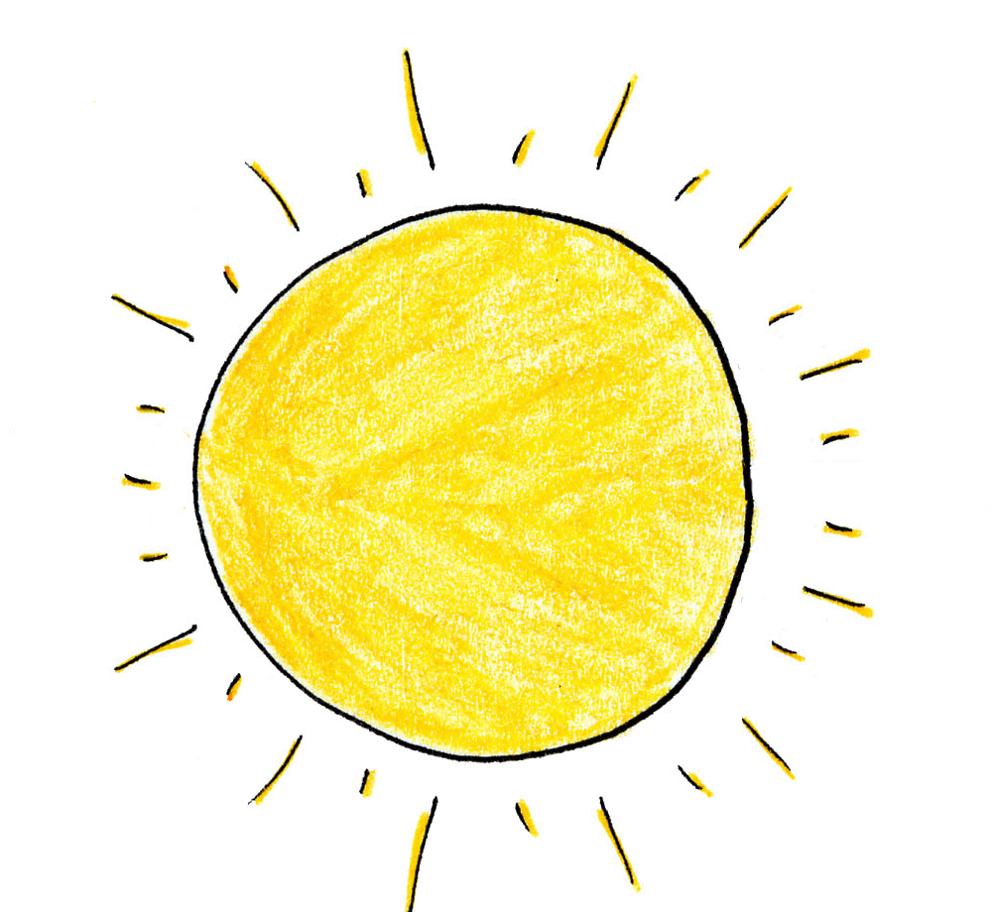
- Kaj bi v slabi svetlobi lažje/hitreje videl?
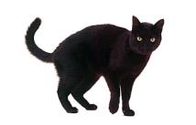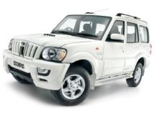
ZVOK
- Kako imenujejo čutilo za sluh? Naštej njegove dele.
- Kako nastane zvok in kako oz. kdaj ga slišiš?
- Po čem potujejo zvočni valovi? V katere smeri se skozi zrak širijo zvočni valovi?
DEDIŠČINA
- Kaj vse nam govori o preteklosti nekega kraja? Kako jo spoznavamo?
- Kaj je dediščina?
- Kaj je kulturna dediščina? Kaj veš o kulturni dediščini na Prestranku?
- Kaj je naravna dediščina? Kaj veš o naravni dediščini na Prestranku?
- Naštej stare stavbe na Prestranku.
- Naštej spomenike in obeležja na Prestranku.
- Kako moramo ravnati z dediščino? Zakaj?
NASELJA
- Kako se življenje v mestu razlikuje od življenja v vasjo?
- Naštej mesta / vasi.
ODGOVORI NA VPRAŠANJA
ČAS
- Ure: Ročna, stenska, budilka, štoparica, stolpna, žepna, peščena…
- Meseci: Januar, februar, marec, april, maj, junij, julij, avgust, september, oktober, november, december
Dnevi: Ponedeljek, torek, sreda, četrtek, petek, sobota, nedelja
Deli dneva: Svetli del dneva: Jutro, dopoldne, poldne, popoldne, večer
Temni del dneva: Noč
- 1 leto traja 12 mesecev oz. približno 52 tednov oz. 365 ali 366 dni.
1 mesec traja 4 tedne in pol oz. 30 ali 31 dni (razen februar, ki traja 28 oz. 29 dni).
1 teden traja 7 dni. 1 dan traja 24 ur. 1 ura traja 60 minut.
- Pazi! Znati moraš povedati čas pred 12. uro in čas po 12. uri. Npr: Ko kaže mali kazalec na 10, veliki pa na 5 je ura 10 pa 25 minut (dopoldne) oz. 22 pa 25 minut zvečer.
- Ne pozabi! Mali kazalec kaže ure, veliki minute!
SVETLOBA
- Svetila so predmeti, ki oddajajo svetlobo. Poznamo naravna (Sonce) in umetna svetila (stropna svetilka, baterijska svetilka, namizna svetilka, petrolejka, sveča…)
- Svetloba se širi od vira (npr. svetilke) v vse smeri.
- Svetlobo prepuščajo prozorne površine: steklo, polivinil, plastika (npr.plastenka).
- Za predmeti, ki svetlobo odbijajo, nastane senca.
- Svetlobo zaznavamo z očesom. Deli: obrv, veka, trepalnice, zrklo
- Da predmet vidimo, mora biti osvetljen. Vidimo takrat, ko se svetloba odbija od nekega predmeta v naše oči. Imeti moramo seveda zdrave oči (in možgane – gledamo namreč z očmi, vidimo pa z možgani!).
- Senca nastane za osvetljenim predmetom. Svetloba se odbije(modre puščice) od predmeta v vse smeti.

senca

- Najhitreje v tem primeru opazimo kresničko in kratke hlače, ki so tako vpadljive barve.
V slabi svetlobi težko opazimo črno mačko, majico.
ZVOK
- Čutilo za sluh je uho. Deli, ki jih moraš poznati: uhelj, sluhovod, bobnič, slušne koščice, polž, živec. SLIKA JE ZA LAŽJO PREDSTAVO!! NI POTREBNO VSE ZNATI!!
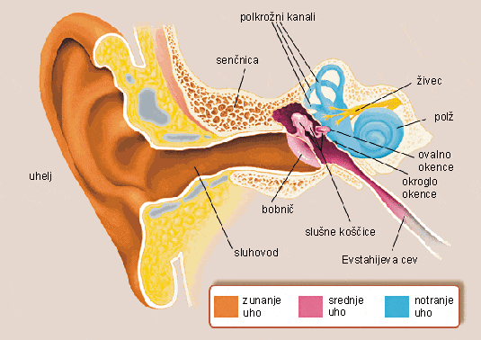
- Zvok nastane, ko se predmet ali njegov del trese. Zvok slišimo, ko pridejo zvočni valovi do našega uhlja nato pa po sluhovodu do bobniča, ki se zatrese. Tresljaji se prenesejo dalje(preko polža in slušnega živca) vse do možganov.
- Zvočni valovi potujejo po zraku in različnih drugih snoveh.
Zvočni valovi se skozi zrak širijo v vse smeri.
DEDIŠČINA
- O preteklosti nekega kraja nam govori dediščina: stare zgradbe, fotografije, predmeti, spomeniki, pesmi, zgodbe, navade, stara drevesa, jame….
Dediščino spoznavamo v muzejih, na terenu (kot smo si mi ogledali dediščino Prestranek), iz knjig, veliko nam lahko povedo starejši ljudje…
- To je vse, kar so nam zapustili naši predniki in se je ohranilo do danes.
- Kulturna dediščina je vse, kar so ustvarili ljudje nekoč: Zgodbe, pripovedke, pesmi, knjige, šege in navade…
Kulturna dediščina na Prestranku: Legenda o nastanku Prestranka (prihod železnice), pomen imena (prostran ali pri strani), vraža o vedavcih in šentjanževcih, pesmi (Mjete, mjete, mjete), prehrana, arheološka najdišča…
- Naravna dediščina je vse, kar se v naravi ohrani veliko let.
Naravna dediščina na Prestranku: Reka Pivka, hrast, lipe, drevesa v okolici šole, studenec (pri gozdičku), kraške jame, spodmoli
- Stare stavbe na Prestranku: Grad Prestranek, železniška postaja, bloki, pošta, ambulanta.
Del tehniške dediščine so tudi železniški most, tehtnica za vozove, baza, rampa.
- Spomeniki in obeležja na Prestranku: Spomenik padlim borcem, spomenik Jakobu Dolencu, spominska plošča Ivanu Vadnalu, kapelica svete družine, pil (križ).
- Na dediščino moramo biti ponosni, jo spoštovati in ohranjati za naše naslednike. Dediščina nam pove veliko o zgodovini naroda.
NASELJA
- VAS: manjša, manj ljudi, manj ustanov, manj onesnažena, veliko zelenih površin, malo prometa, mir, vaščani…
MESTO: ravno nasprotno
- Mesta: Postojna, Ljubljana, Koper, Maribor, Celje, Ptuj, Izola…
Vasi: Koče, Slavina, Orehek, Matenja vas, Grobišče, Rakitnik, Žeje…

- V kateri 2 veliki skupini razdelimo praznike? Naštej osebne praznike.
- V katere skupine razdelimo skupne praznike?
- Kateri lokalni praznik poznaš in kdaj ga praznujemo?
- Naštej verske praznike. Kdaj in zakaj jih praznujemo?
- Katere državne praznike poznaš? Kdaj jih praznujemo?
- Katere mednarodne praznike poznaš? Kdaj jih praznujemo?

